Chinese text analysis before ISA extraction
In Chinese, we define an object(entity) as:
NP(stand for noun phrase)“是一”(some modification)NP
E.g. 北京是一座历史悠久的城市
We name the pattern above P1
We enumerate items within a concept as:
(NP、)*NP(conjuctionNP)?等(some modification)NP
We name the pattern above P2
Raw Data
Sentences
ISA sentences
dictionary
Word sequences
ISA candidates
ISA pairs
cleaning
selector1
Word segment
selector2
selector3
ISA patterns
NP dectecter
wordbags
ISA expander
? means zero or one occurrence
E.g.苹果、梨、香蕉等常见水果
We can also find more patterns such as:
NP，(enumerator)(NP、) (NP、)*NP(conjuctionNP)?等
各种各样的编程语言，如Java、C#、C等
Kinds of Chinese encyclopedias are precious text source for learning ISA
such as Baidu encyclopedia, Chinese wiki encyclopedia and Hudong encyclopedia
These text is of high quality as human editors are hired to assure that.
Some more structured sources, such as tables in web pages can also do good to ISA extraction

Evaluation on P1
Pattern: NP1是（一+量词）（^名词/介词/标点）*（NP2的）*（NP3）
P1’s recall is about 0.36%
Why this pattern?
这里采用（一+量词）是为了避免：屏幕/n 方面/n 是/vshi 3.8/m 英寸/q 的/ude1 液晶/n 屏/ng这种情况的发生。而且在确定类的时候，通常说A是一种什么，而不是两种或者几种！
第二部分跳过非介词是因为介词后面会跟名词导致NP2的识别有些麻烦，以后可以这样做：跳过1个介词就跳过之后紧跟的一个名词短语，跳过标点使得这个模式用于处理短句。就是这个概念是在除了最后没有标点的句子中定义好的。
The precision of NP1 isa NP3 is 38%
Problems
Partition error 花露水/n 是/vshi 一/m 种/q 芳香/n 护/v 肤/ng 用品/n （护肤/vn）
=>花露水 ISA 芳香

Sentence is not complete Java/x 语言/n 是/vshi 一个/mq 面向对象/n 的/ude1
=>语言 ISA 面向对象
The pattern does not uniquely mean ISA 灯体/n 是/vshi 一/m 位/q 优雅/a 恬静/a 的/ude1 宫女/n =>灯体 ISA 宫女

Evaluation on P2
Pattern: (NP1、)*NPk(连词NPk+1)？等(^名词/动词/介词/标点符号)*（NPo）
P2’s recall is 0.64%
Why this pattern?
在动词、介词处被截断的原因是动宾、介宾的情况复杂，之后可以考虑。标点符号处被截断是为了保证‘等’后面的名词有意义。
The precision of NP1…NPk+1 ISA NPo is 43%
Problems
Partition error
迎风/vi 屏/ng 、/wn 赤/ag 象/ng 屏/ng 、/wn 孔雀/n 屏/ng 、/wn 鼓/v 浪/n 屏/ng 等/udeng 巨幅/b 岩/ng 雕/vg 画屏/n =>浪屏 ISA 岩

The pattern does not uniquely mean ISA
压缩/v ，/wd e/x 、/wn x/x 解压/n 等/udeng 常用/a 参数/n 基本/ad 无异/vi 于/p DOS/x 版本/n =>解压 ISA 参数

Combination of pattern and Chinese encyclopedia
Pattern: (NP、)*NP(conjunction+NP)?
E.g. 微软、谷歌和雅虎
The pattern means all the NPs are very likely within some concept
We name this pattern DUN
DUN’s recall is 31%
According Chinese corresponding grammar about the punctuation mark ‘、’
4.5 顿号
4.5.1 顿号的形式为“、”。（特例只有列举时，“第一、”，“1、”）
4.5.2 句子内部并列词语之间的停顿，用顿号。例如：
a)亚马孙河、尼罗河、密西西比河和长江是世界四大河流。
b)正方形是四边相等、四角均为直角的四边形
The DUN’s precision is about 100%, as long as exceptions are dealt with carefully
Chinese encyclopedias, such as Baidu encyclopedia, give each entity several category labels
According to my research, the labels can be classified into three types( see next page)

Three types of categories in Baidu encyclopedia
Is a（所属）
北京是城市 <北京 城市>
Is part of（整体部分）
北京是中国的一部分<北京 中国>
Domain in（范畴）
北京是地理概念 <北京 地理>
How to extract ISA from these three types of relationship?

ISA extraction from Baidu encyclopedia categories and DUN pattern
从中文文本提取含有顿号的文本。
中文文本来源百度百科的正文文本11G
含有顿号的文本3.4G
分词，然后提取（词1、顿号、词2……）的模式（pattern）。（其中词1、2具有相同词性）
抽取（词性，词1，词2……），叫wordbag
共提取3,804,250个各种词性的wordbag。
wordbag中的词是无序的，以集合方式实现更好。
只取出其中名词对应的wordbag，统计每个wordbag的频次。
3,042,830个名词wordbag,去重后剩1,058,817条，词频[1-590]
词频最高的为：民族
尝试合并wordbag失败（基于扩展概念平面的思想，可是会引入过多噪音）
E.g. （北京、上海、天津、重庆、山西、湖北、山西）->省市
（北京、广州、深圳、上海、天津）->城市
如果合并，那么省市和城市就变成同一个概念层次下的。
相对来讲，如果开放分类准确率高，并且一个wordbag里多义词很少，比如人名、民族、国家等，合并后的大的wordbag准确率很高

ISA from Baidu & DUN(cont.)
结合开放分类，求每个wordbag的最多的分类，也就是这个wordbag的标签
基于每个wordbag因一个概念[如果多个，应取力度最小的那个]聚集，每个wordbag返回一个标签（如果频次相同，都返回）
每个wordbag有这几个参数：
wordbag的频次：这个wordbag一共出现了多少次
wordbag的长度:含有多少个词
它有一个[通常情况下]唯一的标签
命中标签数：根据开放分类，拥有和wordbag同一标签的词数
wordbag标签有对应的浓度，定义如下：
density= #target label/length of Label
求取某个keyword的标签
找出含有指定keyword的所有wordbag及wordbag的标签
根据如下打分函数，求出各个标签的权重
Score=sigma(label density* freq of wordbag) / (label freq in the total text)
基本思想：基于tf-idf ,一个wordbag的label浓度越高，这个wordbag频率越高，这个label作为这个keyword标签的可能性就越大。
除以label freq in the total text,是为了惩罚那些倾向于成为label的普适标签。
根据给定的方法选取其中的若干标签。

选取最优标签策略
简单的top-K方法
目前采用的方法返回top3，但因为一个词可能有多个分类，只返回三个会丢失信息。对于不足三个分类的，top3又太多。所以还是选用一个相对的方法较好。
累积截断方法
求取所有标签的总分。
如果分数从高到低加入累积分数，超过总分的95%就截断
指定参数方法[平均置信度>指定阈值，平均支持度>指定阈值]
平均置信度：某个标签浓度的平均值
平均支持度：具有这个标签的且包含keyword的wordbag的总数除以包含keyword的wordbag的总数
用选取的标签label构造<keyword isa label>作为isa关系的候选集
方法评估
百度百科的准确率为44%，这种方法提取的ISA候选集的准确率为50%
新增实体（不在百度百科里）占我找到的实体的15%
新增关系占我找到的关系的52%，新增关系中ISA的准确率为44.6%，与百度百科的非常接近

把百度百科的开放分类和提取的类取并集
根据专有名词不能作为类这一启发式规则，对合并后的候选集处理。所得ISA准确率为48.5%。
人名比例高（30%），而人名的标签正确率很高。30%的比例与百度百科人名实体的比例（10%）有一定差距。
像‘磁极’，‘编号’，‘环线’是很难分类的。
按照顿号pattern找出的新词汇中，人名、地名占了很大比例，所以导致人名占比比百度百科多了很多

Definition:
ISA: A ISA B iff A is an instance of B (case 1)
or A is a sub-concept of B (case 2)
E.g. 中国 ISA 国家 (case 1)
发展中国家 ISA 国家 (case 2)
B is A’s hypernym
A is B’s hyponym
synonym(等位词)(any better word? allele) & Synset
domain(论域) both A and B must be at least in a shared domain(e.g. Geography)
What is not ISA relationship?
中国 not ISA 地理 => 中国 Domain-In 地理
中国 not ISA 亚洲 => 中国 Part-Of 亚洲

Observations
Observation on patterns containing Chinese ISA relationship
NP1 是一 NP2
(NPi、)*NP2(和NP3)?等NP4
NP1[属于|是|为|指]NP2的一[种|类|个]
NP1[是|为|指]NP2之一
NP1[这|那][种|类|些]NP2
NP1[有|含|含有|包括|包含|如|例如|像]NP2等
NP1分为(NPi)*NP3[数词][种|类]

Examples for Patterns
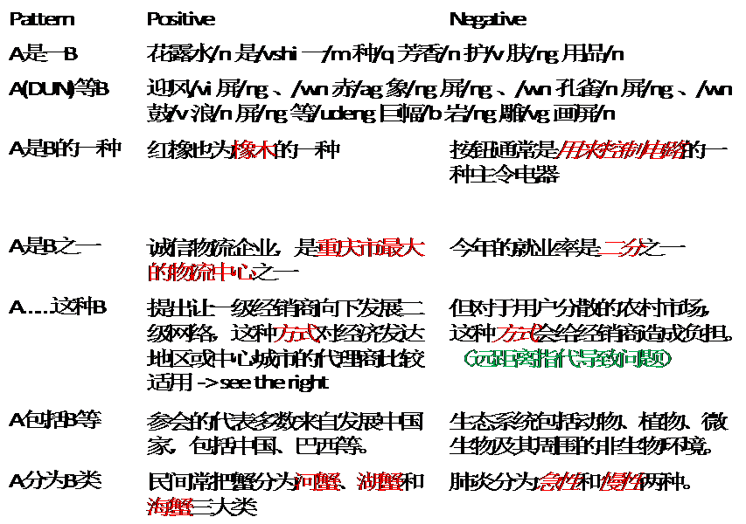

Evaluation of Patterns
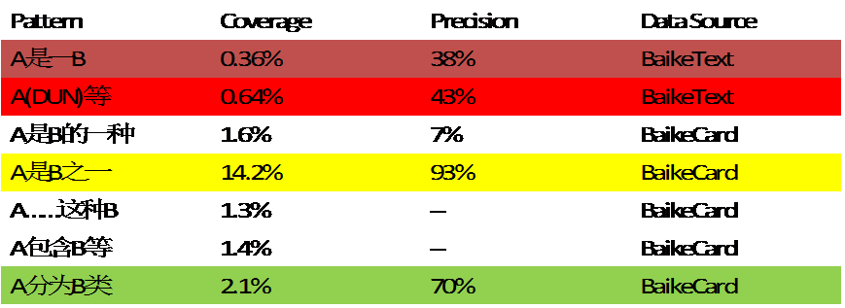
The most valuable patterns are brightly colored!

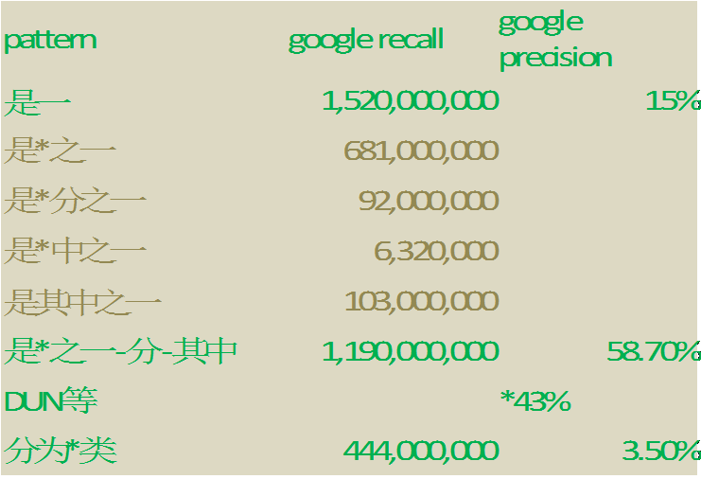

Patterns analysis on web data
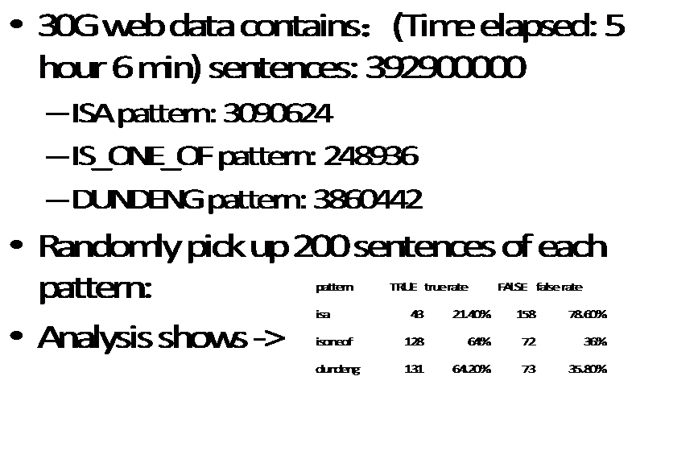
Result shows
From 30G web data, we can got as many as:
661393 true ISA from isa pattern.
159319 true ISA from isoneof pattern.
2470682 * (486/131) = 9166041 true ISA from dundeng pattern.
Attention：30G is just one out of ten web data.
The most simple and useful pattern is dundeng pattern.

Wordbags in Dun Pattern
Definition:
[Left boundary]A、B、C[right boundary]
Observation:
A,B and C are equivalent in some level in Chinese Taxonomy
Practice of using wordbag:
K-core partition(shown later)
ISA expansion(shown later)

Define DunDeng Pattern
[left boundary]A、B、C等D[right boundary]
Notice the difference between Dun & DunDeng pattern
Dundeng pattern analysis(see next page)
According to the result(especially word properties) of Chinese Segmentation Tool
Using regular expression(RE) and Chinese grammar rules
Adjust RE to get more precise ISA candidates

Dundeng pattern analysis
Semantic meaning consists of entities, their orders, their boundaries(or their context) and function words between them.

Evaluation for ISA candidates from DunDeng pattern
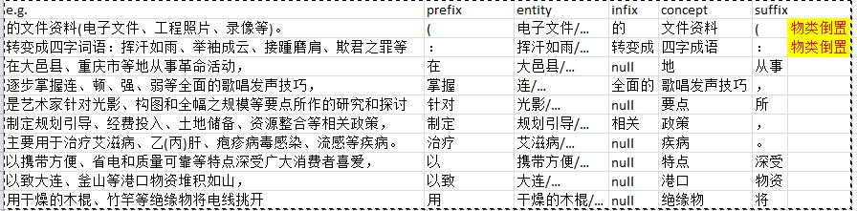
饼图

Unsure examples
文化观 东西-n #正确#？
交易地点|相应优惠额度 指标-n #正确#？
废油企业网站建设|推广 服务-v #正确#？
处理程序是否符合规定|拆解产物流向 内容-n #正确#？
调性布局|和声语言|伴奏织体|角色塑造|情感表现 方面-n #正确#？
减肥|男性保健品|棋牌 行业-n #正确#？
特高压输电线路建设|建筑钢结构 领域-n #正确#？
电|路 问题-n #正确#？
岗位调整 原因-n #正确#？
奥迪a5试驾评测|奥迪a5网友点评 信息-n #正确#？
开具日期 方式 #正确#？
序号|标目|数字|表注 部分-n #正确#？
湿度|ph值 条件-n #正确#？
日语二级答案|试卷评析|未来展望 信息-n #正确#？
交涉|企划|研究|专门学术技能 行业-n #正确#？
机关干部 嘉宾-n #正确#？

Unsure examples
(taking up 10%) are acceptable for ISA candidates

Wrong#modified
经济|法律 手段-n #错误##偏正#
进出口|金融|传媒广告|旅游票务|机场投资 业务-n #错误##偏正#
终端管理 方面-n #错误##偏正#
山楂|黄栌 种子-n #错误##偏正#
产品|生产|售后服务 服务-v #错误##偏正#
属性|输出手法 指南-n #错误##偏正#
浙江 卫视-n #错误##偏正#
技术|竞争者 变化-v #错误##偏正#
特定人群 情形-n #错误##偏正#
船舶检验|港务监督|船舶货物代理公司 部门-n #错误##偏正#
艺术|科学|习性|礼仪|日常生活 文化-n #错误##偏正#
塑胶|电子|电动玩具 生产-v #错误##偏正#
常用转账 信息-n #错误##偏正#
储汇 秘密-n #错误##偏正#
高级机电类|计算机类|财会类 人才-n #错误##偏正#
承载力设计值满足系数|桩基最终沉降量|压缩层厚度 结果-n #错误##偏正#
教育|财政 部门-n #错误##偏正
电脑|数码 产品-n #错误##偏正#
资源|环境|人口结构 角度-n #错误##偏正#
聚会|饮食 风俗-n #错误##偏正#
横披|板裾|耍头|吊柱 部分-n #错误##偏正#
前臂 皮肤-n #错误##偏正#
糖尿病|神经衰弱|失眠 人群-n #错误##偏正#
地址|价格排序 方式-n #错误##偏正#
邮信业|林业|鸦片 生意-n #错误##偏正#

Modified errors takes up 15%
If A is head modifier of B, then [AB] or [A的B] has a big probability. To be validated: p(AB)+p(A的B)>>p(A)p(B)
Assumption: If p(AB)+p(A的B)>>p(A)p(B) then A is head modifier of B

Wrong#pattern
包括/v,最大/userDefine,加速度/n,、/w,最大/userDefine,速度/n,、/w,加速/v,运行/vn,和/c,位置/n,保持/v,时/ng,电机/n,线圈/n,的/uj,电流/n,大小/n,、/w,微/a,步/q,细分/v,分辨率/n,、/w,波形发生器/userDefine,和/c,脉冲/n,发生器/n,的/uj,参数/n,等/u,20多个/m,参数/n, => 微步细分分辨率|波形发生器|参数 参数-n #错误##模式#
建有/userDefine,功能齐全/userDefine,的/uj,erp/en,沙盘推演/userDefine,室/n,、/w,物流/n,运作/vn,模拟/v,实验室/n,、/w,电子商务/userDefine,实验室/n,、/w,商务谈判/userDefine,实验室/n,等/u,一批/m,校外/s,教学/n,实习/v,基地/n, => 物流运作模拟实验室|电子商务实验室|商务谈判实验室 教学-n #错误##模式#
装饰/v,和/c,装修/v,应以/userDefine,空间/n,为主/v,，/w,从/p,空间/n,出发/v,，/w,墙面/userDefine,的/uj,位置/n,和/c,虚实/n,、/w,隔断/v,高矮/n,、/w,天棚/n,的/uj,升降/vn,、/w,地/uv,而/c,的/uj,起伏/v,以及/c,所/u,对应/v,采用/v,的/uj,色彩/n,和/c,材料/n,质感/n,等/u,因素/n,，/w,都有/userDefine,了/ul,设计/vn,构思/v,的/uj,依据/n, => 隔断高矮|升降|地|起伏|色彩|材料质感 因素-n #错误##模式#
#,dundeng/en,#, ,3/m,．/w,因/p,遭受/v,风/n,、/w,火/n,、/w,水/n,、/w,震/v,等/u,人力/n,不可/v,抗拒/v,灾害/n,的/uj, => 火|水|震 人力-n #错误##模式#

Wrong#pattern analysis
Takes up 5.5% in total ISA candidates
Details:
Bad entity as a result of DunDeng pattern:
Bad concept as a result of DunDeng pattern
Strict pattern:
ISA candidates are acceptable only when there is no more than one concept detected after “等”
Relax pattern can be used when iteratively get ISA candidates with the help of existing ISA

Observation on Chinese Concept Taxonomy
In Chinese, the smallest unit is a Chinese character, but not all characters can definitely form a concept. Those characters forming a concept often imply some basic meaning of the concept.
One or more character can make up a word, it is usually a basic concept(root concept) or a basic entity(root entity).
Concept A with head modifier is often hyponym of A. So is entity!
Thus building a map from root entities to root concept

Example
病->疾病->人体疾病->...
->动物疾病->水生动物疾病
->植物疾病->...

工具->交通工具->快速交通工具
->通讯工具->现代通讯工具
Map from root entity to root concept
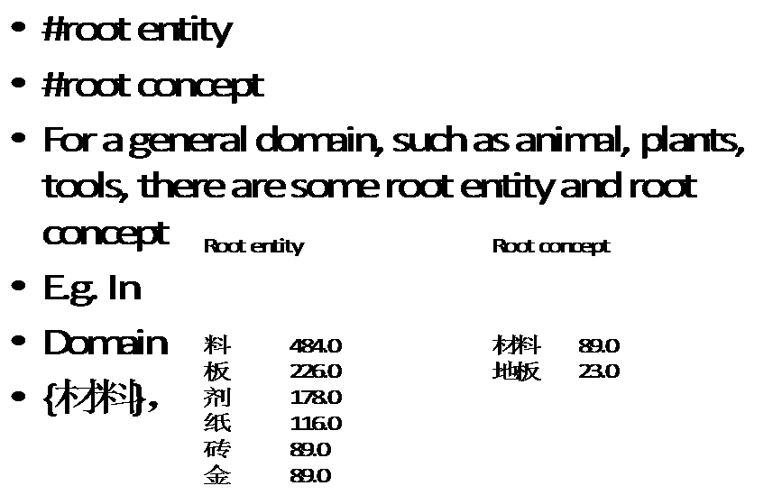

ISA candidates analysis
Find root concepts and root entities
Map root entities to root concepts
Map complex concepts to root concepts
Form of complex concept:
Concept = domain/concept/entity + root concept
Wherein Entity: human, things, time, places
Domain: time, place, 学科, 业界

Wordbags
Community Detection:
Building concept-based graph
Community detection/Graph Clustering (k-core)
See graph in next page
ISA expansion
For a wordbag {A、B、C、D}, if A isa X, and D isa X, then B and C belong to X!

K-core on concept-based graph
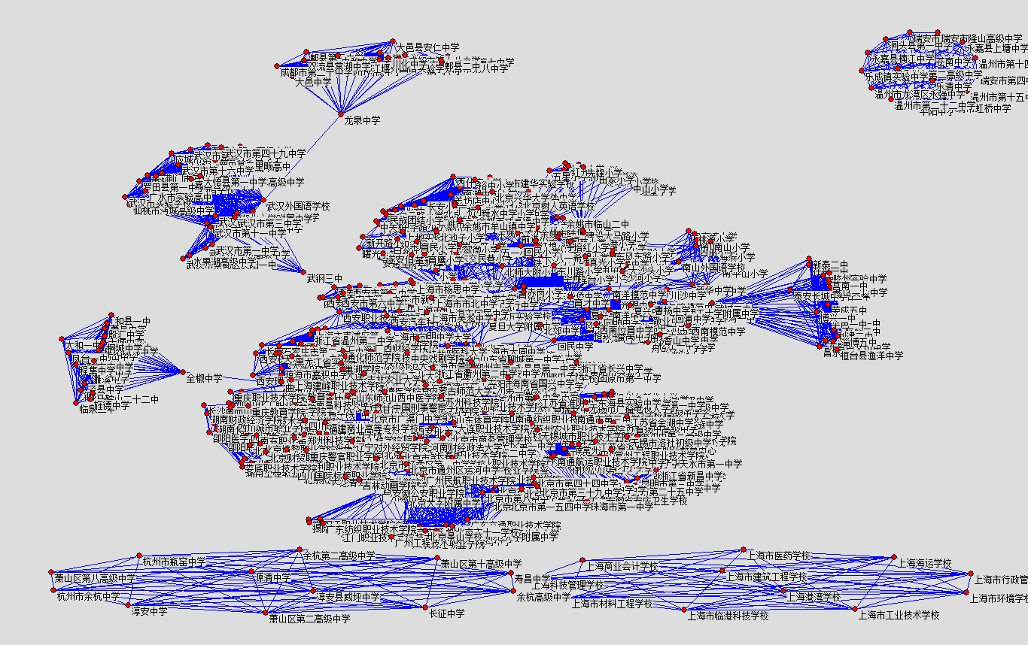

ISA expander
Wordbag expansion
Transtive rule: If A isa B and B isa C, then A isa C!

Enhanced Framework
Raw Data

Sentences
ISA sentences
dictionary
Word sequences
ISA candidates
ISA pairs
cleaning
selector1
Word segment
selector2
selector3
ISA patterns
NP dectecter
wordbags
ISA expander

Experiments
#ISA 10million
#entity
#concept
Precision & Coverage in different phase
New isa discovered by DunDeng Pattern.

Applications
Iteratively get more ISA
Cleaning Baike open category

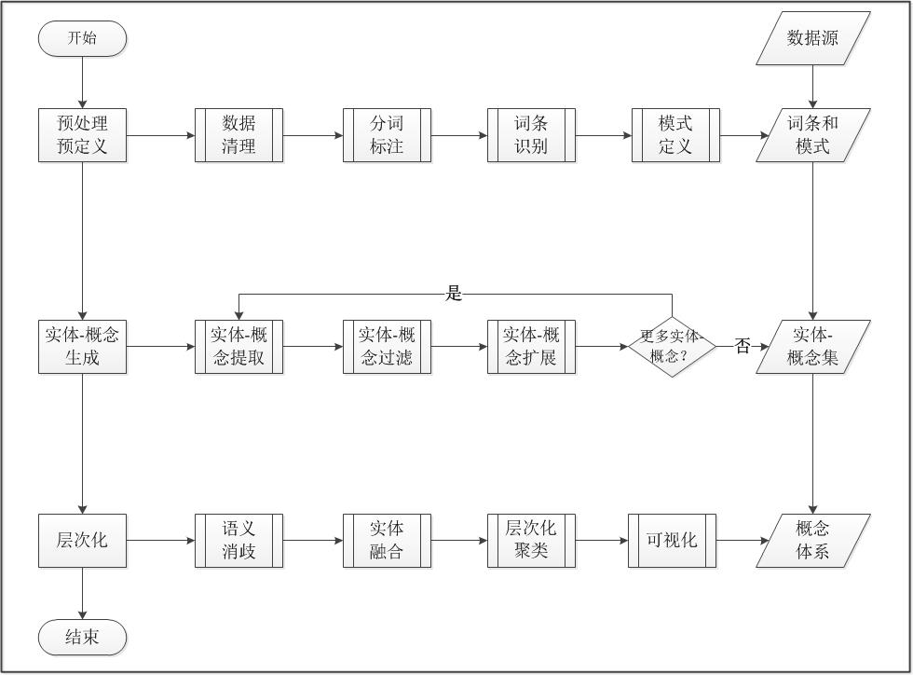
图1 军事领域的概念体系构建系统
图1是一个军事领域内面向文本数据的概念体系构建系统。系统架构如图所示，输入为数据源，输出为概念体系。系统分为三个模块：①“预处理及预定义”，②“实体-概念生成”和③“实体-概念的层次化”。
（1）“预处理及预定义”模块的工作流为如图所示的四步：数据清理，分词和词性标注，词条识别和模式定义。
因为我们面向的是多种异构且质量参差不齐的数据源，所以首先需要对数据进行清理。数据中的噪音很多，比如网页中的标签或者特殊符号、繁体或者火星文等。同时我们要根据特定的分隔符把文本数据切分成短的句子或者片段，并且去除过长或者过短的那些。
分词和词性标注利用现有的工具比如ICTCLAS。但是一般分词工具的词汇量是远远不够的。特别是在军事领域，新词不断涌现，比如“歼20”、“运20”、“利剑”等。所以在分词和词性标注的结果上，我们引入词条识别，利用命名实体识别（NER）的方法来发现新词，补充词库小的不足。

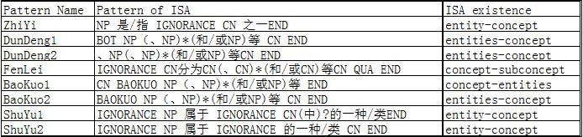
在模式定义部分，我们定义了八种模式来提取可能的实体-概念对。这些模式都严格地确定实体的边界，模式的开始符号、结束符号以及可以忽略的符号等。比如，“歼20是机动性最强的战斗机之一”，根据模式“ZhiYi”，系统识别出实体（模式中标记为NP）为“歼20”，跳过其中的修饰成分“机动性最强的”，找到概念“战斗机”（模式中标记为CP）。
（2）“实体-概念生成”模块的工作流是一个迭代的过程，如图所示：先提取实体-概念对，然后选取可信度高的实体-概念，在此基础上进行扩展来找到更多的候选实体-概念对。重复这个过程直到已经找到一个最大的实体-概念集。
在提取实体-概念的候选集的同时，系统搜集相应的反例，这样就根据正反例的比例来给出相应的置信度。因为我们并不总是能根据上述定义的模式，在一句子中找到唯一的没有干扰的实体-概念对。其它任何名词在形式上是对这个实体-概念关系对的修饰限定。但具体到提取候选集这件事上，它们构成了真正有“威胁”的干扰。例如“歼-20是成都飞机工业集团为中国人民解放军研制的最新一代双发重型隐形战斗机。”在我们提取“歼-20是双发重型隐形战斗机”的同时，由于歼-20与其它名词“成都飞机工业集团”和“中国人民解放军”语义上也十分相关，所以我们把<歼-20，成都飞机工业集团>，<歼-20，中国人民解放军>作为反例记录。这样如果从其它句子中我们提取了“歼-20是成都飞机工业集团”这样一条错误的信息后，可以根据反例把它否决掉。
在实体-概念过滤阶段，系统综合应用共现频率、正反例比率等信息来保留足够可信的实体-概念对。如果两个词的共现频率足够高，那么证明它们语义上相关，而不是因为错误输入偶然共现，借此可以过滤噪音。同样如上所描述，我们在同样的语句中同时搜集正反例，保证它们出现的机会是公平的。在经过竞争后，如果正例超过反例足够比例，那么该正例，即实体-概念对，是足够可信的。
实体-概念的扩展其实是一个利用已经提取的实体-概念集做先验的知识，再回到文本中去挖掘之前有歧义的那些部分，从而扩展更多的实体-概念对。比如在“中国在短短的一年时间里就先后曝光了歼20、歼15、歼31等多款歼击机”。如果我们在之前得到可信的“歼20是歼击机”、“歼31”也是歼击机，那么可以非常肯定地推断“歼15”也是“歼击机”。这样，我们利用上下文的信息和已经得到的知识来去除冗余信息的干扰，推断出了新的知识。
（3）“概念体系的层次化”的工作流为：语义消歧、实体融合、层次化聚类和可视化。语义消歧的任务是针对“一词多义”的情况。比如“苹果”，既是公司，又是水果。所以要根据构建的实体-概念集把二者区分开。用贝叶斯概率来度量两个概念（公司和水果）的相关性并将弱相关的两个概念下的同一实体区别表示。这种情况在军事领域是比较少见的，但也需要小心检测。
实体融合是针对“多词一义”的情况。这在军事领域是非常常见的。比如“歼-20”、“歼20”，“黑丝”都是针对同一款机型。针对“歼-20”和“歼20”这种情况，用编辑距离来给出可能的融合实体。而针对“歼20”和“黑丝”，利用别名模式“歼20，又称黑丝”。这是最直观最简单的方式。这种表达在军事领域很常见，它只依赖于数据集。
层次化聚类的目的是把实体-概念集从扁平结构变成层次化的结构。在之前语义消歧和实体融合的基础上，利用BST（Bayesian Rose Tree）和实体-概念层次的可传递性，构建概念体系。
概念体系的构建借助OWL工具protege，部分编辑和修正工作需要人工完成。概念体系的可视化采用我们开发的Graph Visualization Tool。

一种典型类属关系的识别模型
刘琦，肖仰华，汪卫
（复旦大学计算机科学技术学院，上海市张衡路825号 201203）
摘 要:从海量互联网文本中抽取类属关系是构建知识库的常用方法。但在抽取出类属关系后，判断哪些关系更通用、更符合常识的工作却很少涉及。传统的基于文本的自动抽取算法忽略了大量的上下文信息，只简单记录关系出现的频次等信息，不能有效辨识典型类属关系。提出一种全新的面向互联网文本辨识典型类属关系的方法。在抽取类属关系的时候，保留相关上下文丰富的语义信息。之后结合实体概念的语言学特征和上下文语义，借鉴朴素贝叶斯的思想，利用概率模型来识别典型类属关系。实验证明，在识别典型类属关系时，与基于频率的简单直观的方法相比，该方法在准确率上有5%以上的提高。
关键词:中文知识库；类属关系；关系抽取；典型性；朴素贝叶斯
A Model for Recognizing Typical Generic Relationship
LIU Qi
（School of Computer Science, Fudan University，No. 825, Zhangheng Road, Shanghai 201203）
【Abstract】To build a knowledge base, it is an usual way to extract generic relations from mounts of internet texts. After extraction, however, little work has been done to measure which one is more general and commonsensible. Traditional automatic relation extraction from texts ignores enormous context information and only records the frequency, which is not enough to recognize typical relationship. A new methodology is proposed to distinguish typical generic relations from candidates extracted from internet texts. Abundant semantic information is kept while relations are captured. Then, it integrates both natural language features of entities and concepts, and their context in sentences, based on naïve Bayesian, into a probability model to recognize typical generic relationship . As the experiments prove, as for judging whether a generic relation is typical, compared to the simple frequency based method, the method improves the precise with more than 5%.
【Key words】Chinese knowledge base; Generic relationship; Relation extraction; Typicality; Naive Bayesian
1 概述
构建知识库是中文语义理解的前提。其中，类属关系是最为基本的关系之一。在知识库中，一个实体往往会属于多个概念。实际使用时，需要给出一个实体最合理的概念，因此对这些概念加以排序就是必要的。比如，对于“中国”，它类属于“国家”、“市场”和“古国”这三个概念的典型性逐渐减小。基于海量互联网文本抽取的类属关系具有频次信息，通常用来衡量该类属关系是否较同一个实体的其它类属关系更典型。本文将综合考察类属关系的多维特征以辨识典型类属关系。
2 相关工作
类属关系的抽取是一种典型的关系抽取任务，相关方法分为：一、人工抽取，像WordNet[1], HowNet[2]； 二、基于百科网页中的结构化、半结构化文本抽取 [3][4][5]；三、基于非结构化文本使用模式识别的方法抽取[6][7][8]。众多国内外基于文本自动构建的知识库YAGO[9]、Probase[10]等都把实体概念的共现频率作为类属关系是否准确的一个重要指标。Probase中提出类属关系的合理性和典型性。利用类属关系出现的多种信息（比如网页的pagerank值，模式的可靠性等）来推断其合理性，而用类属关系的频率和层次性来判断其典型性。
通过考查汉语的构词法和概念的形成过程，本文认为，影响类属关系典型性的因素，除了实际使用语境中的统计规律之外，还包含类属关系自身的语言学特征。本文将结合语言学特征和实际上下文来识别典型类属关系。
3 算法框架
基金项目：获国家自然科学基金或其它各类重点基金资助以及重大获奖项目的文稿请注明资助基金名称、项目编号以及获奖类别
作者简介：刘琦（1988-），男，硕士研究生，主要研究方向：中文知识库；肖仰华，副教授、专业学位硕导；汪卫，教授、博士生导师
E-mail：zerup123@gmail.com
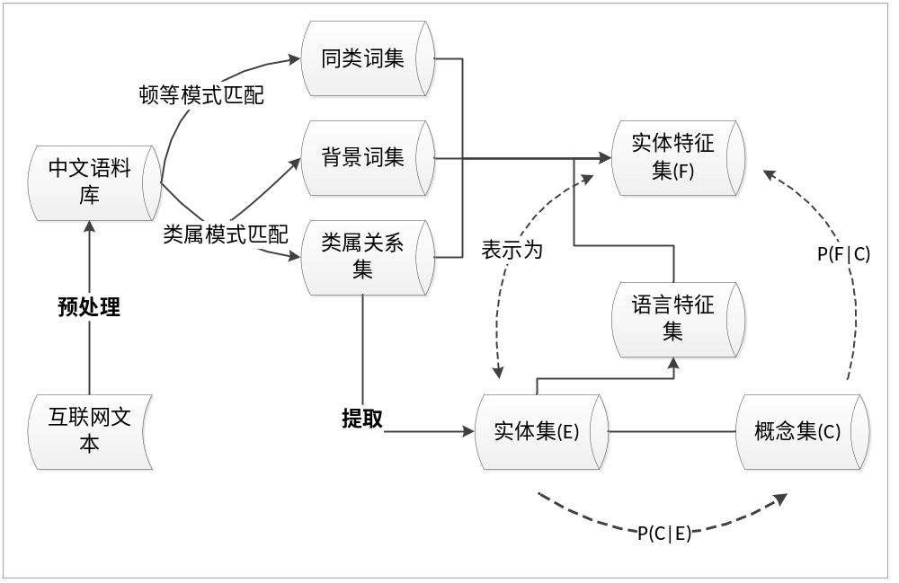图1 算法框架图
如图1，本文使用的算法主要分为两部分：特征抽取部分和模型学习部分。特征抽取部分包括对数据的预处理、模式匹配、实体提取等步骤，最终得到类属关系集及其每个实体的多维特征，图中表示为“实体特征集(F)”。模型学习部分在图中用带箭头的虚线表示。使用朴素贝叶斯方法计算实体属于不同概念的程度，选出最高的那个作为典型类属关系。
4 特征提取
对实体进行特征提取，是为了建立实体到特征再到概念的映射。如前所述，特征分为两类，一类是语言学特征，另一类是上下文特征。
4.1 语言学特征
实体的语言学特征主要包含四个特征，分别是字特征、偏旁特征、词特征和词性特征。
字特征，实体用字构成的集合。汉语中一些概念会形成特有的用字习惯。比如“学校”的命名中包含“小”、“中”、“大”，分别表示小学、初中、大学等。
偏旁特征，是由构成实体的每个字的偏旁构成。比如“苹果”的偏旁特征就是{艹，木}。现代汉语超过80%的字是形声字，而形声字的偏旁(义符)有效表意的比例占83%[7]。
词特征是实体最细粒度的分词结果。比如“红苹果”的词特征就是{红 苹果}。复合名词通常包含了表示重要语义特征的词。比如“番茄炒蛋”中的“炒”字就与菜名具有很强的关联。很多复杂的专业术语（比如化合物名字等等）同样具有明显的词特征。
词性特征是对词特征的词性标注。复合名词在命名的时候遵循一定的规则，比如在命名公司(上海某某科技有限公司)、酒店（北京某某大酒店）等机构时，加入所在地。
4.2 上下文特征
ID | 形式(E表示实体，C表示概念)
1 | (E_{i}、)*E1(和E2)?等C
2 | C[有|含|含有|包括|包含|如|例如|像]E1、E2等
3 | E[属于|是|为|指]C的一[种|类|个]
4 | E[是|为|指]C之一
表1 匹配模式(类似英文Hearst Patterns[12])
上下文特征是从文本中提取的特征。包括同类词特征、概念集特征和背景词特征。
同类词特征是指在实体在某一概念上的同位词，在语言学中叫做对义词。在汉语中，顿号的最主要用法是罗列某一概念下的同类词。同类词属于同一概念的可能性很大。比如，“中国、美国、法国等联合国常任理事国”中的“中国”，“美国”和“法国”。定义这种由顿号和等连接的句子模式叫“顿等模式”[表1, ID1-2]。
概念集特征是指实体所属的所有概念。概念之间具有包含、相似、等同等多种联系，这种联系表现在同一个实体可以属于多种概念。这些概念组成的集合本身也是这个实体的特征。
比如兰花的所属概念集为{花卉 植物 花}。当要判断“兰花是植物”的典型性的时候，{花卉 花}
这个特征可以增强这种典型性。因为从兰花到花卉（花）再到植物存在一个很强的关联关系，类属关系的典型性因为这种关联而得以增强。
背景词特征是指类属关系存在的句子中其它名词构成的集合。利用与类属关系经常出现的名词特征可以更好地识别典型类属关系。比如“中国是世界上最大的发展中国家”。<中国 国家>是一个类属关系，背景词特征就是{世界}。在提及“世界”的语境中，“国家”这个概念出现的频率要比没有提及“世界”的语境中高得多。
算法1 获取实体的上下文特征
输入：中文数据集,中文类属关系模式[表1]
输出：类属关系集,同类词集,背景词集
步骤：加载中文数据集
加载中文类属关系匹配模式Rex
令 R=同类词空集
P=类属关系空集
Q=背景词关系空集
对文本中的每个句子：
如果符合顿等模式：
提取同类词<A,A1,…>,加入R
如果符合匹配模式Rex:
抽取类属关系<A,B>,加入P
抽取背景词<A,C>,加入Q
对每个实体A：
获取R中所有与A为同类词的A1，构成同类词特征F5
获取P中所有的<A,B>,所有B构成概念集特征F6
获取Q中所有的<A,C>,所有的C构成背景词特征F7
由于互联网文本数据巨大，一个实体的上下文特征中会有大量同类词、背景词等，导致特征抽取效率不高，而且噪音信息很多。因此，每个实体的上下文相关的三种特征中，只选取取其中频率最高的100项。
5 概率模型
问题定义 令P(C|E)表示实体E属于概念C的可能性。给定类属关系集G。求典型类属关系可以表示为：

根据朴素贝叶斯分类器的原理，在只考虑一维特征F的情况下，判断给定实体E属于概念C的可能性为：
（1）
实体E具有特征F。表示根据实体具有的特征F判断实体属于概念C的概率。表示概念出现的先验概率，表示特征出现的先验概率，与实体概念的共现没有任何关系。在实体概念对中，把实体用相应的特征序列替换，那么就构建了一个特征-概念的联合分布空间。表示在这个联合空间中，特征对概念的条件分布。
本文使用证据叠加的方法来融合各个特征对类属关系典型性的影响。每个特征对典型性的影响用后验概率来表示。上一节中针对每个实体提出了两大类7小类特征，每个特征是一个集合。对于小类特征，设,
（2）
这里简单利用证据叠加的方法，采用如下公式：
（3）
来确定小类特征对E属于C的典型性。如果按照顺序把7小类特征编号为到，那么，

（4）
这里采用概率相加而不是相乘的主要原因有三个。第一，由于概率本身很小，7*n个概率相乘容易导致计算机中结果为0，使得结果不具有可比性。第二，从直觉上讲，证据越多，概率应该越大，而用相乘使得特征越多，绝对大小反而越小。第三，相乘容易受特殊情况的影响，一个极小值导致最终概率很小。而相加的模型对异常情况就很稳定。公式(3)中无需对概率归一化，因为最后比较的是相对值。
算法2 获取最典型的类属关系
输入：类属关系集EC,实体特征集EF
输出：最典型的类属关系集
步骤：令 T = 典型类属关系空集
加载类属关系集EC，不含频次信息
对每个概念C，计算P(C)
加载实体-特征集EF
对每个特征F，计算P(F)
根据EF和EC构建特征概念集FC
计算FC中的P(F|C)
指定n和任一概念C,获取P(F|C)中的top n,对应的F构成的集合F_top(C,n) = {f1,f2,…,fn}
对每个实体E：
根据EC获取候选概念{C1,…,Cr}
对每个概念Ci()和n:
获取F_top（Ci,n）
P(Ci|E)=0
对于所有f属于F_top(Ci,n):
P(Ci|E)+=P(Ci)*P(f|C)/P(f)
返回最大的P(Ci|E)对应的<E,Cmax>
把<E,Cmax>添加到T中
注意，算法2中的F_top(Ci,n)是从每个小类特征中选出top n作为该概念的典型特征。最后的融合结果P(Ci|E)按照公式(4)计算。本节中的P(C|E)并不是严格的概率，而是基于概率的一种度量。
6. 实验结果与分析
6.1 实验语料
实验采用3个数据集card，full和mcr，分别来自百度百科的百科名片、百科正文和从互联网上爬取的富文本网页。它们的大小和提取的候选类属关系数量如表2所示。每条类属关系都统计了在数据集中出现的次数。实验目的是比较用不同方法从全部的类属关系中识别出的最典型类属关系的准确率。
6.2 评测方法
实验的目的是比较四种方法，分别是按照出现
数据集 | 全集 | 测试集 | 标注集
card | 11946 | 1608 | 1000
full | 79962 | 15674 | 1000
mcr | 172741 | 47369 | 1000
表2 数据集概况
频次的基本方法（base），基于语言学特征的概率方法(model1)，基于上下文特征的概率方法(model2)和融合两大类特征的方法(model3)辨识典型常识关系的准确率。
base方法是直接从算法1中的类属关系中选出与某个实体相关的频次最高的概念作为最典型类属关系。其他三种方法均按完整的算法框架计算，不同的是在选择小类特征上，model1只选取F1-F4，model2只选取了F5-F7，而model3选取了全部的
F1-F7。
为了研究模型受参数n（第5节）的变化影响，选取n=10, 20, 50, 100, 200, 500, 1000, 1000000. n=1000000的情况相当于采用所有特征，不预先做任何特征筛选。
为了比较四种方法的差异，实验中选取了满足下面条件的类属关系<E,C>作为测试集：
- 在四种方法的结果中E都有对应的典型类属关系
- 并且E对应的概念C在四种方法中不完全相同。
根据实验目的，对每个测试集，我们选取1000条类属关系进行人工标注。实验数据统计如表3所示。在标注过程中我们采用以下原则：
- 按照通用性来标注，只有最通用的类属我们才认为符合常识。比如，<上海,城市>是常识。而<上海,地区>不是。因为城市更符合常识，而地区不是。
- 不能对概念进行任意扩展。比如<上海,车站>就不是常识。虽然上海经常出现在车站列表中，而实际上它只是“上海站”的一个缩写。
- 概念不能具有相对性。原料，代表作等相对概念不能成为典型类属关系的概念部分。例如，常识知识库中， <《八骏全图》，画作>是正确的。而<《八骏全图》，代表画作>就不准确，因为“代表画作”是一个相对概念，<《八骏全图》，代表画作>是一个不准确的类属关系。
这样，符合常识的类属关系得分为1，不符合的得分为0。每个模型的最后得分为1000条类属关系的平均分。
表3 标注集
数据集 | 文本大小（G） | 类属关系数量(条) | 实体数量（个）
card | 0.5 | 15855 | 11946
full | 13 | 137791 | 79962
mcr | 130 | 433112 | 172741
6.3 结果分析
组图2对比了各种模型在三个数据集下的实验结果。图中横轴表示模型参数n，纵轴表示典型类属关系的准确率。对比base方法，可以看到model1、model2和model3都有明显的提升效果，这证明了在取适当的n的情况下，语言学特征的应用和上下文特征都是有效的。在最好的情况下，model1、model2和model3都有大约5%的提高。
对比图a、b、c中的model1发现，语言学特征图c中model2都在n=100附近取得较大值，说明在数据量较大的情况下，并非利用的上下文特征越多越好，而是需要根据数据量选定适当的n(比如这里的100)。
而当综合两者后，可以看到model3的表现是比较稳定的，而且最优值都是model3取得的。随着n
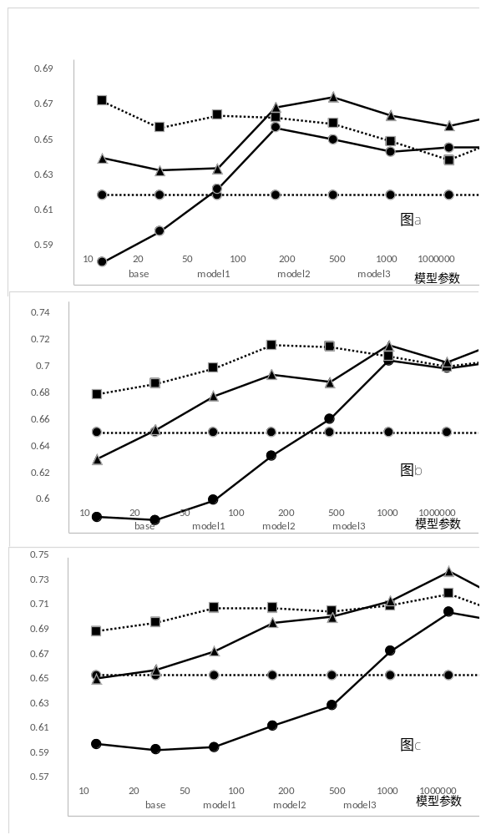组图2 不同模型不同数据集下的典型性
的增加，准确率逐步增加，直到趋稳，数据集对它性能的扰动较小。
综合来看，特征属性并不是越多越好，而是要与数据集相适应，在实际应用中可以通过实验确定最佳n。随着知识库的体量增大和数据集的增大，语言学特征会逐渐增多，这时候选择适当多的属性就是很必要的，因为很多特征并不具有代表性。而且选择适当大小的n可以提高算法的效率。
7 结束语
由上文和实验结果可以证明，在典型类属关系识别的过程中，综合利用实体本身的语言学特征以及类属关系所处的上下文特征，可以提高识别的准确率。在选取特征时，语言学特征的分布相对松散，需要多选取，而上下文特征分布集中，需要优选。下一步工作重点在于如何改善融合特征模型，以及添加更丰富特征到模型中去。

参考文献
[1]C. Fellbaum, editor. WordNet: an electronic lexical database. MIT Press, 1988.
[2]Dong, Z., and Dong, Q. 1988. HowNet. http://www.keenage.com/zhiwang/e_zhiwang.html.
[3]Yulan Yan, Naoaki Okazaki, Yutaka Matsuo, etc. Unsupervised relation extraction by mining Wikipedia texts using information from the web. Proceedings of the Joint Conference of the 47th Annual Meeting of the ACL and the 4th International Joint Conference on Natural Language Processing of the AFNLP: Volume 2, August 02-07, 2009, Suntec, Singapore
[4]Jingjing Wang, Haixun Wang, Zhongyuan Wang, and Kenny Zhu, Understanding Tables on the Web, in International Conference on Conceptual Modeling, October 2012
[5]Xing Niu, Xinruo Sun, Haofen Wang, Shu Rong, Guilin Qi and Yong Yu, Zhishi.me - Weaving Chinese Linking Open Data, Semantic Web In-Use track, in Proc. of The 10th International Semantic Web Conference (ISWC 2011), October 23, 2011, Bonn, Germany.
[6]C. Ramakrishnan and K. J. Kochut and A. P. Sheth (2006). "A Framework for Schema-Driven Relationship Discovery from Unstructured Text". Proc. International Semantic Web Conference. pp. 583–596.
[7]W. Wong and W. Liu and M. Bennamoun (2009). Acquiring Semantic Relations using the Web for Constructing Lightweight Ontologies. Proc. 13th Pacific-Asia Conference on Knowledge Discovery and Data Mining (PAKDD).
[8] Miner, G., Elder, J., Hill. T, Nisbet, R., Delen, D. and Fast, A. (2012). Practical Text Mining and Statistical Analysis for Non-structured Text Data Applications. Elsevier Academic Press.
[9] F. M. Suchanek, G. Kasneci, and G. Weikum. Yago: a core of semantic knowledge. In WWW, 2007.
[10]Wentao Wu, Hongsong Li, Haixun Wang, etc. Probase: A probabilistic taxonomy for text understanding. In SIGMOD, 2012.
[11]王宁. 汉语字词的结构与意义. 济南：山东教育出版社. 1997.
[12] M.A. Hearst. Automatic acquisition of hyponyms from large text corpora. In COLING, pages 539-545, 1992.

